Маршруты и датчики: как это работает сейчас
Теория, формулы и фрагменты кода — состояние на 20.09.2026
Документ описывает ДЕЙСТВУЮЩУЮ механику: как рождается один маршрут, как из множества маршрутов получаются позиции датчиков, какие критерии максимизируются и какими числами это подтверждено.
Все числа — из замеров на участке «arh», район из файла области (120.5 × 73.0 км), если не сказано иное.

Часть I. МАРШРУТЫ

1. Что именно строится
Строится не один маршрут, а ВЫБОРКА правдоподобных путей. Причина простая: всего возможных маршрутов в районе — 7.24 · 10¹⁶² (величина считается точно, динамическим программированием от цели наружу). Их нельзя ни перечислить, ни нарисовать, а показать «типичный» — значит дать неверный ответ.
Полная картина «где БПЛА может оказаться» — это ЗАКРАШЕННАЯ ОБЛАСТЬ (область залёта): множество точек, куда он способен долететь по пути вход → точка → цель в пределах запаса хода. Она точна. Линии же показывают, КАК это выглядит.
область залёта = { P : путь(вход→P) + путь(P→цель) ≤ L_max }

2. Точки входа: откуда появляется БПЛА
Маршрут начинается не в одной точке. Если задан сектор появления, программа отбирает на краю района ПЯТЬ точек входа, и каждый маршрут стартует из одной из них.
Отбор идёт не по весу самой приграничной ячейки, а по ПЕРСПЕКТИВЕ ДВИЖЕНИЯ — среднему весу прямоугольника, вытянутого от точки в сторону цели (5 × 3 ячейки, то есть 2.5 × 1.5 км):
- кандидаты берутся из полосы вдоль края шириной 1 км;
- точка обязана стоять на весовой ячейке — иначе это чистое поле без ориентиров;
- точка обязана быть достижимой: из неё должен существовать путь до цели;
- точки разводятся и по расстоянию (не ближе 1 км), и по углу (0.3 идеального шага).
⚠ Вес приграничной ячейки отражает лишь то, попал ли край карты на дорогу: у половины кандидатов он ровно 0. Замер: лучшая по ячейке точка оказалась по перспективе только 13-й, а перспективность отобранной пятёрки выросла 21.9 → 28.1 (+28 %).
СТАРТ разыгрывается между пятью точками РАВНОМЕРНО. Вес местности участвует, когда эти пять отбираются, а не когда выбирается старт: нарушитель неизвестен, и взвешивать его появление нечем.
Чтобы равномерность не вырождалась в серии («выпало трижды подряд»), работают две паузы повтора:
Пауза | Величина | Что делает
по номеру | 2 розыгрыша | точка, только что давшая старт, не берётся следующие два раза
по углу | 45° вокруг стартов 3 последних ДОШЕДШИХ маршрутов | включается, когда точки разнесены шире 180°

⚠ Пауза по углу считает ДОШЕДШИЕ маршруты, а не попытки: по попыткам замер дал 28 нарушений зоны на 150 маршрутов, по дошедшим — 0.

3. Четыре случайные оси одного маршрута
Каждому маршруту разыгрываются четыре независимых свойства — они и делают выборку разнообразной:
Ось | Значения | Что задаёт
вес | макс. / средний / мин. / смесь | тянуться к тяжёлым коридорам (реки, дороги) или прятаться в пустошах
разброс | центр / середина / края / смесь | через какую промежуточную точку (VIA) идти
расход хода | виляет-потом-прямо / прямо-потом-виляет / равномерно | когда тратить свободный запас на манёвры
облёт цели | 85/10/5 · 60/25/15 · 30/35/35 · смесь | как часто заходить сбоку и с обратной стороны

Плюс пятая, скрытая ось — «жадность»: какое из заранее посчитанных полей стоимости взять, от чисто геометрического (летит напрямик) до полностью стоимостного (жмётся к коридорам и низинам).
⚠ Без этой оси вся выборка сваливалась в один оптимум: если путь A дешевле B на десятки единиц, локальная случайность туда не уведёт.

4. Шаг движения: три множителя и рулетка
Маршрут идёт по ячейкам весовой сетки 500 × 500 м. На каждом шаге оцениваются все восемь соседей, и следующий выбирается «рулеткой» — вероятность пропорциональна оценке:
s = exp(prog / tau) · corr · hf
Множитель | Что выражает | Что будет без него
exp(prog / tau) | стремление к цели (prog — насколько сосед ближе) | маршрут бродит и не долетает
corr | привлекательность местности по режиму веса | летит напрямик, коридоры ни при чём
hf | удержание курса (14.0 прямо, 0.5 на пределе поворота) | зигзаг: физика аппарата нарушена

model/threat_routes.py :: _walk_field
prog = dfield[cur] - dj # насколько сосед БЛИЖЕ к цели
corr = _mode_corridor_pref(wnorm[vy, vx], wmode) # вес по режиму панели
s = float(np.exp(prog / tau)) * corr * hf # оценка соседа
if vy * nx + vx in visited:
s *= 0.12 # был здесь — гасим петли, не запрещаем

sc = np.asarray(score, float) # РУЛЕТКА: вероятность ∝ оценке
j = int(np.searchsorted(np.cumsum(sc), rng.random() * sc.sum()))

Величина tau — «температура» — считается из свободного запаса хода: slack = остаток хода − кратчайший путь до цели. Запас тает, tau падает, экспонента резко выделяет лучшего соседа — и маршрут перестаёт петлять сам, без отдельного правила.
⚠ Повторный заход в ячейку штрафуется (×0.12), но НЕ запрещается: запрет загонял бы маршрут в тупики, где единственный выход — вернуться на шаг назад.
Соседи проверяются ДВУМЯ проходами. Первый — с физическим пределом поворота: аппарат самолётного типа не разворачивается на месте, и курс сверяется с тем, что был в начале окна разворота. Если так не прошёл ни один сосед (узкий коридор, город, край области), второй проход поднимает предел до аварийного.
⚠ Заказчик 20.09.2026: правильнее не дотягивать маршрут нефизичным разворотом, а браковать его и разыгрывать заново. Это записано задачей; цена известна — сейчас 51 % попыток и так уходит впустую, отказов станет больше.
Рядом с целью действует ФИНАЛЬНЫЙ ПОДХОД: ближе рубежа 10 км шаг «от цели» запрещён вовсе. Идти вбок и обходить по дуге можно — это штатный манёвр; нельзя именно отвернуть и уйти назад у самого объекта.

5. Почему не ищем кратчайший путь
Алгоритмы вроде Дейкстры или A* (на них построены автомобильные навигаторы) дают ОДИН самый дешёвый путь. Здесь это неверный ответ: вопрос не «куда полетит идеальный аппарат», а «где он может оказаться». Единственная линия не отвечает на него даже приближённо.
Задача коммивояжёра тоже не подходит: она про обход набора точек по кратчайшему кругу, а у нас маршрут идёт из одной точки в другую.
Из приёмов маршрутизации в программе применяются ровно два, и оба — на этапе оформления линии: упрощение Дугласа–Пекера (RDP) и сглаживание сплайном Катмулла–Рома.

6. Точки обхода (VIA)
VIA — промежуточная точка, через которую маршрут обязан пройти. Она и делает выборку широкой: без неё все линии шли бы по самому дешёвому коридору.
Набор считается ОДИН РАЗ на выборку, потому что на каждую точку нужны свои поля расстояний (Дейкстра по всей сетке). Порядок такой:
- прямоугольник достижимых ячеек делится сеткой 4 × 5 = 20 узлов;
- узел притягивается к ближайшей проходимой ячейке (поиск до 18 км);
- отсев: позади старта дальше 1 км · за целью дальше 10 км · ближе 10 км к цели, не будучи за ней;
- точка вплотную ЗА целью не выбрасывается, а отодвигается по лучу за круг обхода — заход сзади остаётся, «протыкание цели» пропадает.
Замер: из 20 узлов до розыгрыша доживает 11 точек, из них 2 за целью; удаление от прямой вход → цель 4.0 … 68.3 км.
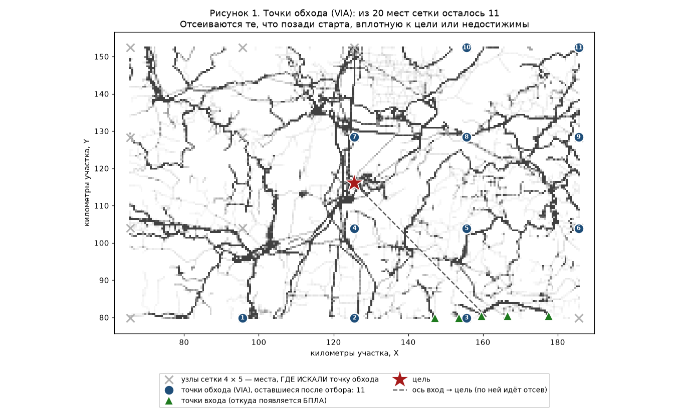
Рисунок 1. Серые крестики — все 20 узлов сетки, то есть МЕСТА, где искали точку обхода. Синие кружки — 11 точек, оставшихся после отсева; остальные девять отброшены как лежащие позади старта, вплотную к цели или недостижимые. Зелёные треугольники — точки входа, звезда — цель, пунктир — ось вход → цель, по которой и считается отсев.
Зачем это нужно, видно на следующей картинке: точка обхода — единственное, что разводит маршруты по разным коридорам. Без неё каждый маршрут искал бы САМЫЙ выгодный путь и все линии легли бы почти одинаково.
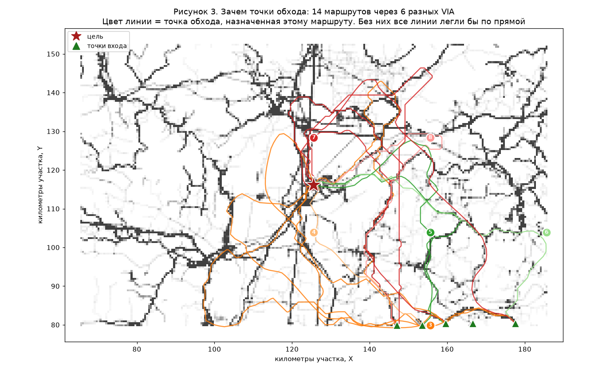
Рисунок 2. Четырнадцать маршрутов одного прогона, раскрашенных по своей точке обхода (цвет линии = цвет кружка). Видно, что выборка ложится по всему району: часть линий идёт напрямую, часть уходит в обход и заходит на цель с противоположной стороны.
«Сектора» разброса — это не углы, а ДАЛЬНОСТЬ от прямой: список сортируется по ней, «центр» берёт ближнюю треть, «края» — дальнюю половину, «середина» — середину списка.
model/threat_routes.py :: _pick_via
ok = np.nonzero(np.isfinite(minlen) & (minlen <= L_max))[0] # по силам при этом ходе
order = ok[np.argsort(segd[ok])] # от близких к прямой к дальним
if sp == 'center': pool = order[:max(1, n // 3)]
elif sp == 'edge': pool = order[-max(1, n // 2):]
else: pool = order[n // 4: max(n // 4 + 1, 3 * n // 4)]

⚠ Отсев «не хватит хода» идёт ДО розыгрыша. Раньше такие точки разыгрывались наравне с остальными (на реальных данных — половина), и каждая попытка через них была гарантированным отказом.

6а. Контекст выборки: что считается ЗАРАНЕЕ и почему
Самый частый вопрос к этому месту: «маршрут каждый раз пересчитывает поля?» Нет. Всё дорогое считается ОДИН раз перед выборкой и складывается в «контекст», а маршрут потом только читает из него готовые числа.
Что такое «поле»
Поле — это карта расстояний: для КАЖДОЙ ячейки участка заранее посчитано, сколько километров лететь от неё до нужной точки по проходимым коридорам (алгоритм Дейкстры). Ячейка 500 м, участок 241 × 146 = 35 186 ячеек, одно поле весит 0.27 МБ.
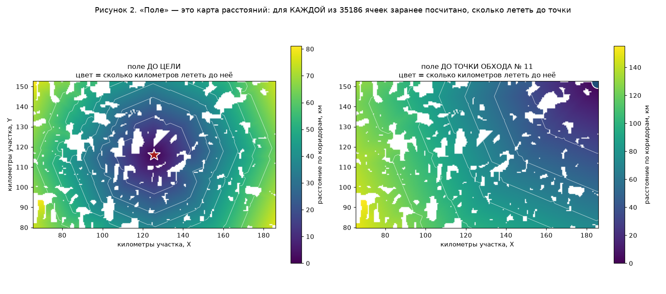
Рисунок 3. Слева — поле ДО ЦЕЛИ: тёмная воронка в центре, цвет говорит, сколько лететь до цели из этой точки. Справа — поле до одной из точек обхода, воронка сместилась к ней. Белые пятна — непроходимые места (вода, города): туда маршрут не пойдёт. Именно из таких карт маршрут на каждом шаге берёт число «насколько этот сосед ближе к цели».
Как поле сравнивается с запасом хода
Это главное, ради чего поля и считаются. Правило одно и то же во всех четырёх местах: берётся ГОТОВОЕ число из поля и сравнивается с оставшимися километрами. Нигде не ищется путь заново.
1) Зона пролёта — можно ли вообще оказаться в этой ячейке:
model/threat_routes.py :: flight_envelope
gt = _dijkstra_dist(pas, goal, grid.h) # поле ДО ЦЕЛИ — считается ОДИН раз
for i, s in enumerate(starts):
ge = _dijkstra_dist(pas, s, grid.h) # поле ОТ этого входа
total = ge + gt # вход → ячейка → цель, км
env |= np.isfinite(total) & (total <= entry_L_max(L_max, i))

Сложение двух полей даёт длину пути «вход → ячейка → цель» сразу для ВСЕХ 35 186 ячеек: одно сравнение с запасом хода — и готова вся розовая область на карте.
2) Отбор точек обхода — не отпадает ли крюк как заведомо невозможный:
model/threat_routes.py :: _pick_via
minlen = ctx['via_minlen'] # длина вход → via → цель, км
ok = np.nonzero(np.isfinite(minlen) & (minlen <= L_max))[0]

3) Старт маршрута — хватит ли хода в принципе:
model/threat_routes.py :: _walk_field
d_start = dgeo[start] # км до цели из точки старта
if not np.isfinite(d_start) or d_start > budget:
return None # не хватает хода — попытка отброшена

4) Каждый шаг маршрута — сколько ещё можно потратить на виляние:
model/threat_routes.py :: _walk_field
slack = (budget - route_len) - dgeo[cur] # свободный запас, км
if slack < 0.0:
return None # дойти уже нельзя, обрываемся

Именно этот «свободный запас» и делает поведение маршрута живым: пока он велик, линия петляет по коридорам, когда тает — выпрямляется и идёт к цели. И всё это стоит одного чтения из массива на шаг.
Из чего состоит контекст
Что лежит | Сколько | Зачем
поле до цели — геометрия (км) | 1 | хватит ли запаса хода
поле до цели — стоимость | 1 | куда ВЫГОДНЕЕ идти (вес местности)
поля до каждой точки обхода | 11 × 2 | то же для участка «вход → VIA»
проходимость, вес, обзор вперёд | 3 маски | можно ли шагнуть в ячейку
данные по каждой точке входа | по 5 полей | своя ось и свой запас хода

Итого на нашем участке 24 поля расстояний и 6.4 МБ на цель; сборка занимает 3.7 секунды (замер по сценарию эталона движения: район с центром в цели, сектор налёта, авто-запас +50 км).
Почему контекст кэшируется
Собранный контекст хранится и переиспользуется, пока не изменилось то, от чего он зависит. Ключ кэша — разрыв между коридорами, уход от ориентира, ЦЕЛЬ и точки входа. Запас хода в ключ НЕ входит: поля от него не зависят, поэтому «подвинуть запас» ничего не пересчитывает.
model/threat_grid.py :: _ctx_key, _ensure_ctx
def _ctx_key(self):
return (self._route_gap_km(), self._route_slack_km(), self.target_km,
tuple(self.entry_points))

def _ensure_ctx(self, entry, target):
key = self._ctx_key()
if self._iter_ctx is None or self._ctx_built_key != key:
self._iter_ctx = build_iter_context(...) # дорого: поля Дейкстры
self._ctx_built_key = key
return self._iter_ctx

Отсюда и разница в цене: контекст — 3.7 секунды, а один маршрут поверх готового контекста — 0.053 секунды, в семьдесят раз дешевле. Двести пятьдесят маршрутов укладываются в 13.4 секунды.
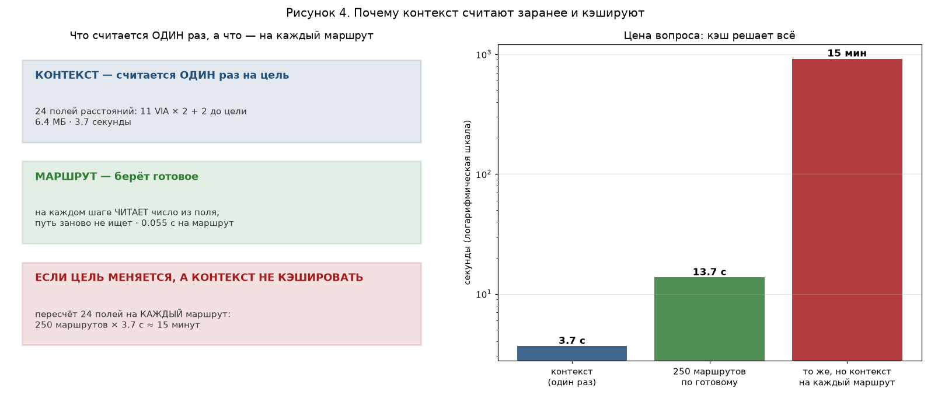
Рисунок 4. Слева — что во что входит, справа — время в логарифмической шкале. Красный столбец показывает цену ошибки: если бы контекст пересобирался под каждый маршрут, те же 250 линий строились бы около 15 минут вместо 13 секунд.
Что будет при нескольких целях
Цель входит в ключ кэша, поэтому каждая цель — это свой набор полей. Счёт простой: на цель два поля (километры и стоимость) и по два поля на каждую точку обхода. Целей планируется две-три, значит контекстов будет столько же.
Целей | Полей расстояний | Память | Сборка
1 (как сейчас) | 24 | 6.4 МБ | 3.7 с
2 | 48 | ≈ 13 МБ | ≈ 7.4 с
3 | 72 | ≈ 19 МБ | ≈ 11 с

Это немного, поэтому все контексты держатся в памяти разом и вытеснять их не нужно: каждая цель считается один раз, а дальше маршрут берёт готовый контекст по своей цели. ⚠️ Числа таблицы — пересчёт замера одной цели, а не отдельный замер каждого случая.
⚠ Чего делать НЕЛЬЗЯ: пересобирать контекст под каждый разыгранный маршрут. Цель меняется от маршрута к маршруту, и наивный путь даёт те самые 15 минут вместо 13 секунд — при том, что результат получится ровно тот же.

7. Облёт цели: пояса в долях расстояния
Чтобы БПЛА заходил на цель не только со своей стороны, каждому маршруту разыгрывается ПОВАДКА захода: обычный, сбоку (60–120° от стороны входа) или облёт с обратной стороны (135–180°).
Точка облёта берётся в одном из пяти ПОЯСОВ вокруг цели. Границы заданы не в километрах, а в ДОЛЯХ среднего расстояния D от точек входа до цели:
границы поясов = 6 % · 20 % · 35 % · 55 % · 82 % · 100 % от D
⚠ Изначально это были кольца 10 / 18 / 28 км. На одном районе выглядело верно, но радиус в километрах одинаков для района 50 и 200 км: в большом районе облёт жался к цели. Доли пересчитаны по эталону, где D = 51.0 км.
Доли поясов (10 / 26.7 / 26.7 / 26.7 / 10 %) выдерживаются среди ДОШЕДШИХ маршрутов: пояс, недобравший своё, выпадает чаще. Простой розыгрыш терял дальние облёты — они чаще не укладываются в запас хода: заказывали 35 %, выходило 24.9 %, стало 35.0 %.
model/threat_routes.py :: _quota_order
N = float(done.sum()) # дошедших всего, шт.
w = np.clip(share * (N + 1.0) - done, 0.0, ORBIT_QUOTA_CAP) # доля + недобор
# дальше розыгрыш по w без повторов: первым идёт выпавший, за ним остальные

8. Запрет движения назад
Позади каждой точки трассы ставится запретный сектор: раствор 140°, радиус 2 км. Развернуться внутри него нельзя — обойти можно только дугой шире этого радиуса.
Хранится он МАСКОЙ: трафарет сектора закрашивается один раз при записи точки, а проверка соседа — чтение ячейки. Первая версия сравнивала восемь соседей со всеми точками трассы: 190 тыс. вызовов и 3.8 с на прогон.
Показатель | Было | Стало
обратный ход по своей трассе | 14.9 % | 4.5 %
развороты (смена курса > 150° на 5 км) | 24.4 % | 19.0 %
доходимость попытки | 0.42 | 0.61

⚠ Эти величины заданы в километрах и градусах намеренно: это физика аппарата, а не свойство района. Решение пока статическое.

9. Сглаживание и приёмка
Ломаная по центрам ячеек содержит 135 точек — по одной на ячейку, через каждые 0.93 км. Между точками линия прямая, поэтому каждый узел даёт маленький излом. Чтобы получить летабельную линию, применяются ДВА разных преобразования.
УПРОЩЕНИЕ (алгоритм Дугласа–Пекера, RDP) — выбрасывает точки:
- соединяем первую и последнюю точку прямой;
- ищем точку ломаной, максимально удалённую от этой прямой;
- удаление меньше допуска — все промежуточные точки выбрасываем;
- больше — эту точку оставляем и повторяем для двух половин.
Главное свойство: RDP выбрасывает точки на ПРЯМЫХ участках и сохраняет их на ПОВОРОТАХ — поворот и есть точка, далеко отстоящая от прямой.
СГЛАЖИВАНИЕ (сплайн Катмулла–Рома) — наоборот добавляет точки:
- по четырём соседним точкам строит гладкую кривую между двумя средними;
- проходит РОВНО через исходные точки, а не рядом с ними — маршрут не уезжает с расчётного;
- на прямых совпадает с прямой, изгиб появляется только у поворотов.
⚠ Нужны оба: без упрощения сплайн сглаживал бы каждую мелкую дрожь по ячейкам и линия виляла бы; без сплайна остались бы резкие углы, а аппарат так не летает.
ДОПУСК УПРОЩЕНИЯ — откуда берётся:
допуск = turn_interval_km · 0.18, но не меньше шага сетки и не больше 8 км
Величина turn_interval_km — «целевая длина прямого участка», её задаёт человек в панели. Смысл прямой: чем длиннее прямые участки заказаны, тем крупнее допуск и тем сильнее спрямляется линия.
Замер на районе участка (60 маршрутов) — чем платим за каждый уровень допуска:
Допуск | Точек осталось | Потеря длины | Наибольшее отклонение
как есть | 135 | — | —
0.2 км | 43 | 0.29 % | 0.199 км
0.5 км | 26 | 1.26 % | 0.470 км
1.0 км | 17 | 2.69 % | 0.900 км
2.0 км | 10 | 5.32 % | 2.376 км

⚠ Большой допуск делает линию не «нереалистичной», а МЕНЕЕ ПОДРОБНОЙ: маршрут срезает углы и теряет длину, а длина — это запас хода. По замеру безопасный предел 0.5 км (потеря 1.26 %); дальше отклонение растёт быстрее пользы.
⚠ От ухода в запретное и с тяжёлого коридора защищают ДВЕ проверки после каждого круга: линия обязана остаться в проходимой зоне и сохранить вес расчётной ломаной. Не прошло — допуск уменьшается вдвое и всё повторяется, до пяти раз. Поэтому «слишком гладкая» линия не появится: она просто не пройдёт проверку.
Для сравнения — «убирать каждую 3-ю точку вслепую» при том же числе точек даёт отклонение 0.843 км против 0.199 у допуска 0.2 км: прореживание режет и повороты тоже, а RDP их хранит.
Ломаная по центрам ячеек проходит три шага: упрощение (RDP) с допуском, пропорциональным длине прямого участка; сглаживание сплайном Катмулла–Рома (повороты становятся дугами, прямые остаются прямыми); проверки.
Проверок две, и обе обязательны: сглаженная кривая не должна выйти за пределы проходимой зоны и не должна потерять вес расчётной ломаной. Не прошло — допуск уменьшается вдвое, и всё повторяется (до пяти раз).
⚠ По сглаженной линии считаются и показ, и ДАТЧИКИ. Расхождения «на экране одно, в расчёте другое» нет.
Приёмка строгая: если длина сглаженной линии превышает запас хода, маршрут не принимается вовсе.

10. Отбор в показ: жадное покрытие
Для показа «возможных маршрутов» строится пул вдвое больше заказа (500 линий при 250 показываемых), и из него жадно отбираются те, что покрывают наибольшую площадь. Ценность ячейки не единица, а 1 + 3 · вес — при равном покрытии предпочитается тяжёлый коридор.
Размер пула | Покрытие области | Время
×1 | 48 % | 3 с
×2 (принято) | 54 % | 8 с
×3 | 57 % | 12 с
×4 | 58 % | 16 с

У маршрутов моделирования отбора нет: каждый построенный идёт в статистику.

Часть II. ДАТЧИКИ

11. Задача и гарантия
Требуется поставить N датчиков (каждый «видит» в круге радиуса R) так, чтобы маршруты выборки засекались не менее k раз и равномерно по всей длине.
Задача о максимальном покрытии NP-трудна: перебрать все сочетания нельзя. Применяется ЖАДНЫЙ алгоритм — каждый следующий датчик ставится туда, где даёт наибольший прирост. Для субмодулярной неубывающей функции это даёт гарантию:
F(жадное решение) ≥ (1 − 1/e) · F(оптимум) ≈ 0.632 · F(оптимум)
Субмодулярность здесь — «убывающая отдача»: чем больше датчиков уже стоит, тем меньше добавляет следующий. Это свойство самой задачи покрытия, а не допущение.

12. Сетка кандидатов
Позиции берутся узлами регулярной сетки; шаг по умолчанию считается от НАИМЕНЬШЕГО радиуса работающих типов. Из сетки вычитается вода, а затем остаются только позиции в зоне пролёта.
Замер: район 120.5 × 73.0 км, шаг 1.00 км — 6 182 кандидата; расстановка 20 датчиков по ним занимает 3.36 с.
⚠ Сетка ОДНА на все типы. Для радиуса 15 км хватило бы 144 позиций вместо 6 182 — мелкая сетка крупному датчику не вредит, но считается дольше. Своя сетка на тип числится задачей.

13. Три критерия, лексикографически
Кандидат оценивается тремя критериями по очереди: пока работает первый, второй и третий не смотрят.
model/optimization.py :: CoverageCache.greedy
new_min = np.minimum(n_vec[:, None] + H, k) # засечек, но не больше k
gain_n = (new_min - cur_min[:, None]) / k # прирост КРАТНОСТИ
new_pop = _popcount(mask_vec[:, None] | M)
gain_m = (new_pop - cur_pop[:, None]) / Lseg # прирост ПРИКРЫТОЙ ДЛИНЫ
primary = (a1 * gain_n + a2 * gain_m).mean(axis=0)

if primary.max() > 1e-9: score = primary # первый критерий
elif secondary.max() > 1e-12: score = secondary # доля покрытия маршрутов
else: score = covsum # сколько маршрутов накрывает

№ | Критерий | Что означает
1а | прирост кратности | сколько раз маршрут засечён, с потолком k
1б | прирост прикрытых сегментов | какая доля длины маршрута прикрыта
2 | прирост доли точек в радиусе | тонкая настройка равномерности
3 | сколько маршрутов накрывает | резерв: чтобы датчик не ушёл в пустоту

ЧИСЛО СЕГМЕНТОВ — настраиваемая величина (L_seg, сейчас 10, предел 31: маска хранится в 32 битах). Чем их больше, тем мельче «клетка» контроля равномерности и тем сильнее алгоритм вынужден растягивать покрытие вдоль маршрута.
Замер на районе участка (80 маршрутов, 20 датчиков R = 2 км, k = 3):
L_seg | Средняя кратность | Прикрыто километров | Ближайшая пара
1 | 8.39 | 13.0 % | 2.00 км
3 | 6.26 | 11.4 % | 2.00 км
10 (сейчас) | 6.94 | 14.0 % | 2.00 км
20 | 7.24 | 15.5 % | 2.00 км
31 (предел) | 7.44 | 16.2 % | 2.00 км

Видно, что больше сегментов — равномернее сеть: прикрытая длина растёт 14.0 → 16.2 %, кратность 6.94 → 7.44, а число датчиков неизменно.
⚠ L_seg = 1 — особый случай: критерий вырождается в «накрыт или нет», и датчики кучкуются на популярных коридорах. Кратность при этом высокая (8.39), а прикрытая длина падает до 13.0 % — то есть засекают часто, но в одних и тех же местах.
⚠ Маршрут режется на 10 сегментов ПО ЧИСЛУ ТОЧЕК, а не по километрам. Точки гуще на поворотах, поэтому «доля сегментов» не равна «доле километров»: замер дал короткий сегмент 0.74 от среднего, длинный 1.28, у худшего маршрута 0.38 … 1.75.

14. Насыщение
Насыщение — это когда очередной датчик перестаёт что-либо добавлять по текущему критерию. В кратности стоит потолок k, поэтому маршрут, засечённый k раз, прироста больше не даёт:
min(k + 1, k) − min(k, k) = 0
Когда так по всем маршрутам сразу, первый критерий обнуляется целиком — и включается второй, затем третий. Если и третий нулевой, расстановка прекращается: лишние датчики в пустоту не ставятся.
ВЕРНУТЬСЯ К ПЕРВОМУ КРИТЕРИЮ НЕЛЬЗЯ, и это свойство самой задачи, а не ограничение программы. Выбор критерия пересчитывается на КАЖДОМ шаге заново — но накопленная кратность и число накрытых сегментов при установке датчика только растут, а прирост считается как «новое минус текущее». Значит с каждым датчиком прирост может лишь уменьшаться.
cur_min ↑ и cur_pop ↑ ⇒ gain = new − cur ↓ (убывающая отдача)
Это та же субмодулярность, на которой держится гарантия 63 %: если первый критерий обнулился, оживить его нечем — покрытие не убывает.
⚠ Исключение одно — НОВЫЙ ТИП датчиков. Для каждого типа считается свой набор покрытия: свой радиус R и своя кратность k. Для типа 2 первый критерий работает заново, причём ПОВЕРХ уже поставленных датчиков типа 1 — их покрытие берётся как стартовое, иначе тип 2 «не видел» бы набранной кратности и ставил датчики в уже закрытые места.
⚠ Третий критерий появился не для красоты: без него при насыщении оценка обнулялась у всех кандидатов, выбирался первый по порядку, и датчики уходили в угол карты — 4 из 12 не ловили ни одного пролёта.

15. Разнос
Чтобы датчики не кучковались, действуют два правила:
Правило | Величина | Когда
внутри одного типа | 0.75 · R | всегда
между разными типами | 0.8 · (R₁ + R₂) | только при включённой галке

Пример: при радиусах 15 и 2 км порог между типами — 0.8 · 17 = 13.6 км. От кратности разнос не зависит вовсе.
Замер показал, что правило между типами срабатывает редко: на равных радиусах (20×2 и 20×2 км) оно не изменило ничего — 487 запрещённых кандидатов из 6 182 никому не были нужны. А на разных (20×2 и 10×5 км) снятие галки подпустило три датчика на 1.41 км вместо 5.83.

16. Что даёт кратность k
Кратность — не строка отчёта, а порог насыщения: после k-й засечки маршрут перестаёт давать прирост, и алгоритм вынужден добирать кратность там, где она ещё не набрана. Число датчиков k не меняет — меняет их сгущение.
k | Ближайшая пара | Средняя кратность | Засечено ≥ k
1–2 | 6.08 км | 5.20 | 1.000
≥ 3 | 4.00 км | 5.95 | —
8 | 4.00 км | 5.95 | 0.240

⚠ Падение «засечено ≥ k» до 0.240 при k = 8 — не поломка, а планка выше достижимого: 20 датчиков физически не дают восьмикратную засечку каждому маршруту.

Часть III. ЦЕНА РАСЧЁТА

17. Куда уходит время
Замер на 150 маршрутах (район из файла области, запас 175 км):
Этап | Время | Доля
построение сетки и слоёв | 2.79 с | разово, до выборки
контекст выборки (поля Дейкстры, VIA, пояса) | 42.13 с | 30.7 %
розыгрыш 150 маршрутов | 95.17 с | 69.3 %
из них сглаживание | 5.51 с | 5.8 % розыгрыша
ИТОГО выборка | 137.30 с | 0.634 с на маршрут

Попыток потребовалось 308 на 150 маршрутов — 51 % впустую: маршрут не уложился в запас хода и был отброшен у самой цели.
Память узким местом не является: контекст 18.1 МБ, пик 50.0 МБ, а сами линии маршрутов весят 0.30 МБ (127 точек на маршрут в среднем).
⚠ Числа этой таблицы и раздела 6а РАЗНЫЕ, и это не противоречие: цена контекста зависит от района и запаса хода. Здесь — 42.13 с (район из файла области, запас 175 км), в разделе 6а — 3.7 с (район с центром в цели, сектор налёта). Поэтому условия замера всегда пишутся рядом с числом: само по себе «контекст стоит N секунд» не значит ничего.
⚠ Оба тяжёлых этапа независимы и распараллеливаются: поля VIA считаются каждое само по себе, маршруты друг о друге не знают. По оценке (не замер) на четырёх ядрах 137 с могли бы стать 40–45 с.

18. Чем проверяется
Проверка | Что ловит
reference_run.py | числа расчёта против эталона участка
motion_check.py | форму маршрутов: возвраты, развороты, сторону захода
metrics_check.py | отчёт сам с собой: суммы по типам, радиусы, доли
plot_run.py | картинку прогона: пояса, разброс, места разворотов
perf_check.py | время и память, долю неудачных попыток

Правило работы: сначала числа против эталона, и только если они сошлись, а поведение всё равно кажется странным, — картинка. Глаз не отличит 26.7 % от 24.9 %.

19. Где это в коде
Механизм | Файл и функция
шаг движения, рулетка, запретный сектор | model/threat_routes.py :: _walk_field
набор VIA-точек и поля расстояний | model/threat_routes.py :: build_iter_context
кэш контекста: от чего зависит и когда пересобирается | model/threat_grid.py :: _ctx_key, _ensure_ctx
картинки к этому документу | docs/make_pictures.py
выбор VIA по разбросу | model/threat_routes.py :: _pick_via
повадка захода и пояса облёта | model/threat_routes.py :: _pick_approach, _orbit_chain, _quota_order
сглаживание с проверками | model/threat_routes.py :: _smooth_safe
один маршрут целиком | model/threat_routes.py :: sample_one_route
выборка для показа и жадный отбор | model/threat_grid.py :: plan_routes
выборка моделирования | model/threat_grid.py :: iter_batch
сетка кандидатов | model/threat_grid.py :: candidate_positions
расстановка по маршрутам | model/threat_grid.py :: place_sensors, _place_by_routes
жадный алгоритм и три критерия | model/optimization.py :: CoverageCache.greedy
все параметры и пороги | config.py (Params, THREAT_*)

Подробный пошаговый разбор с примерами — в папке «теория/разбор». Действующие правила и пороги — «теория/правила/ОГРАНИЧЕНИЯ.md».

